INC000097662077 - OSS_Interface
18 de dezembro de 2025
09:40

DO NOT DELETE - THIS IS A TEMPLATE
Date: 12-12-2025
Requester: Bruno Cesario Branco-IT Operation NOS

Description:
-No VDF FTTH address files sent

Initial Diagnosis:
- User concern is they have not received the files ELEG_FTTH_VOD_* files from 12th Dec.

Actions Taken:
- Validação dos logs no talend. O processo tem corrido com sucesso
- Validação do local para onde o talend envia os ficheiros

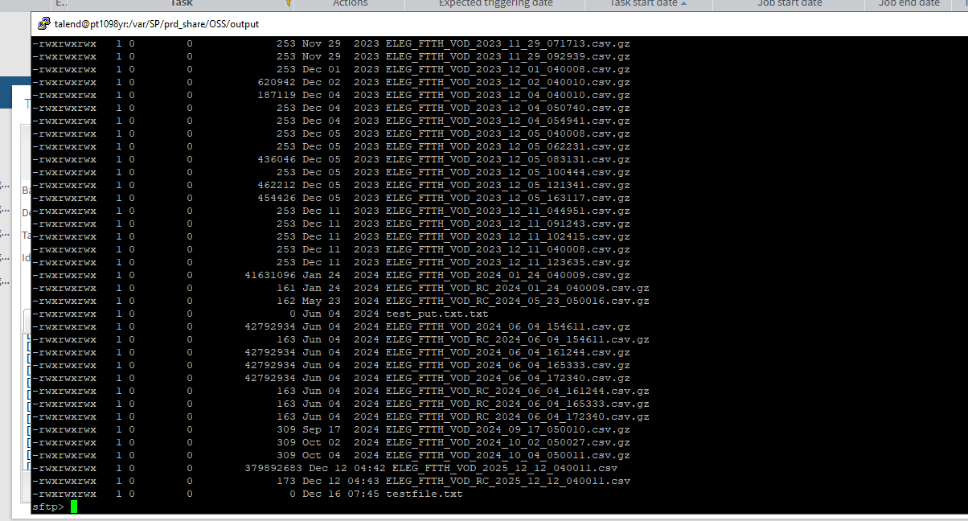

Resolution:

O processo do lado do talend tem corrido com sucesso e não tem havido problemas a gerar os ficheiros. Os ficheiros gerados pelo talend são enviados por sft para o host 213.30.99.17 e colocados na pasta /EAI/PRFEO/NOS/NOS_Inbox_Talend.
Estivemos a validar e os ficheiros de 12.12.2025 ainda se encontram nesta directoria sftp, os dos restantes dias não.
Necessário validar com o EAI se existiu algum problema nesse dia que justifique os ficheiros ainda estarem nessa pasta.

/EAI/PRFEO/NOS/NOS_Inbox_Talend
15722
213.30.99.17
at_talend

Related Links:
- Remedy Ticket
- Documentation
